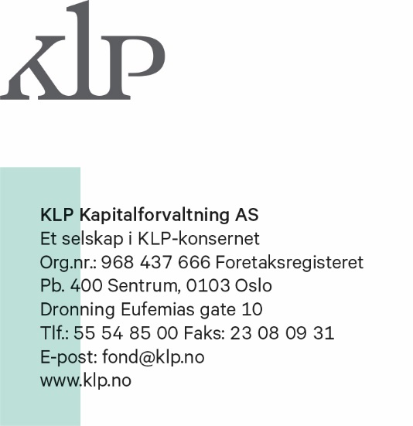

# INNKALLING TIL VALGMØTE

Vi har gleden av å invitere andelseierne i KLP-fondene til valgmøte, tirsdag 29. juni kl. 10.00 via videokonferanse.



**Agenda:**

1. Åpning av Leder Fond Ann-Elisabeth Tunli Moe. Valg av møteleder og to personer til å undertegne møteprotokollen.

2. Gjennomgang av årsberetning for KLP-fondene.

1. Orientering om KLP-fondene ved Leder Fond Ann-Elisabeth Tunli Moe og Avdelingsleder Indeksnær Forvaltning Kristoffer Sundnes.
2. Valg av en andelseierrepresentant og en vara til styret i KLP Kapitalforvaltning AS.
3. Eventuelt.

Vennligst send inn fullmakten/påmeldingen på neste side senest 22. juni 2021 via vårt kontaktskjema.

Med vennlig hilsen

For KLP Kapitalforvaltning AS

Ann-Elisabeth Tunli Moe

Leder Fond

# PÅMELDING TIL VALGMØTE I KLP-FONDENE /

**FULLMAKT TIL Å STEMME**

Navn:..........................................................................................…….

Adresse:...............................................................................................

...............................................................................................

Telefon:................................................................................................

VPS kontonummer………………………...........................................

Ja, jeg ønsker å delta på valgmøte for KLP fondene:

**Tirsdag 29. juni, 2021 kl. 10.00** **via videokonferanse.** **Påmeldte vil motta e-post med praktisk informasjon.**

Jeg gir herved fullmakt til KLP Kapitalforvaltning AS til å stemme for mine andeler på valgmøtet.

Sted:............................Dato:........................Underskrift:..................…….

Vennligst send denne påmeldingen / fullmakten ved å laste det opp på et av våre kontaktskjemaer, som det er lenker til nedenfor. I kontaktskjemaet, velg Tema «Fond» og Emne «Annet»:

[Kontaktskjema for virksomhet](https://www.klp.no/virksomhet/Kontaktskjema%20for%20offentlig)

[Kontaktskjema for person](https://www.klp.no/kontaktskjema)